UNIDADE 1: A POBLACIÓN

Le atentamente

1. O ESTUDO DA POBoACIÓN

A poboación é o conxunto de persoas que habitan a terra.

A demografía é a ciencia que estuda a pobación.

Continúa leyendo:

1.1. AS FoNTES DEMOGRÁFICAS

As fontes demográficas son documentos onde se recollen datos sobre a poboación. Os máis importantes son:

Os padróns municipais. Son documentos que conteñen a relación de habitantes dun municipio.
O rexistro Civil. Nel linscríbense os nacementos , matrimonios e defuncións.
Los Censos. Son recontos periódicos da poboación dun país e fana os gobermps .

Une con flechas:

Padrones Municipales.

Censos.

Registro Civil.

Recuentos periódicos de la población de un país.

Se inscriben nacimientos, matrimonios y defunciones.

Relación de habitantes de un municipio.

1
U
2. EVOLUCIÓN DA POBOACIÓN MUNDIAL (libro páx. 222 e 223)

A poboación aumentou dende a prehistoria.

Nun principio, este incremento non foi moi elevado, no l S XIX cos avances técnicos e médicos que melloraron as condicións de vida baixou o número de falecementos.

No século XX acelérase o crecemento mundial da poboación.

Actualmente o aumento da pobación non é igual en todo o planeta:

Nos países ricos a poboación está estancada ou en retroceso.

Nos países subdesenvolvidos prodúcese un incremento da poboación.

Explica como evolucionou a población en:

No século XIX:_______________________________________

No século XX:________________________________________

Na actualidade:_____________________________________

2

3. NATALIDADE E MORTALIDADE NO MUNDO

As taxas de natalidade yemortalidade dos distintos países son moi variadas debido a diferentes factores.

NATALIDADE

Países menos desenvolvidos . Teñen un elevado número de fillos (natalidad alta) por distintos motivos:

1.-Os fillos son traballadores que colaboran na economíada familia.
2.- A cultura e a relixión favorecen a natalidade

Países avanzados. Teñen menos fillos (natalidade baixa) por varios motivos.

1.- Dificultade para encontrar empleo e crer que o ter menos fillos pódelles dar dar máiss benestar.
2.-A incorporación da muller ao traballo. (Teñen menos tempo para cuidar dos fillos).
3

MORTALIDADE
Nos últimos anos as melloras en sanidade, hixiene e alimentación diminuiron a mortalidade e aumentaron a esperanza de vida (número medio de anos que vive unha persona).

Os países pobres seguen teniendo una elevada taxa de mortalidade.
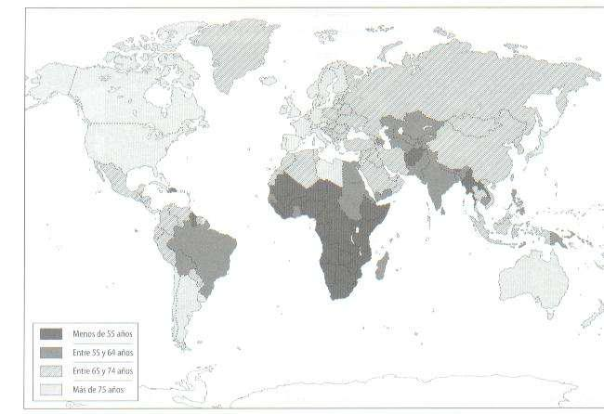

Contesta:(libro páx. 212)

- ¿En que continentes a esperanza de vida é menor? _________

- ¿En que continentes a esperanza de vida é maior?____________________________________________________________

4

- ¿Con que tipos de países coinciden? Une con frechas.

Esperanza de vida alta Países subdesenvolvidos

Esperanza de vida baixa Países desenvolvidos.

4. OS MOVIMENTOS MIGRATORIOS

As migracións son desprazamentos masivos de persoas dun lugar a outro.
A emigración é a saída de persoas do seu lugar de orixen.

Aa inmigración é a entrada de persoas doutros lugares a unha zona determinada.
As migraciones interiores realzanse dentro deun mesmo país. (De Coruña a Bilbao))
As migraciones exteriores realizánse dun país a outro. (De Marrocos a España.)

4.1. CAUSAS QUE ORIXINAN OS DESPRAZAMIENTOS

Económicas. Buscar traballo

Sociais. Buscar mellor nivel de vida

Políticas. Buscar países dónde vivir seguros.

Nos últimos anos debido á chegada masiva de inmigrantes a países máis ricos desenvolvéronse actitudes xenófobas (ir en contra dos extranxeiros).

Observa o mapa e contesta:

Cales son os principais países emisores de emigrantes? ____________

Por que o abandonan?_______________________________________

A que países se dirixen?_____________________________________

Que agardann atopar nos s lugares de destino?__________________

Atópano sempre?_________________________________________________________________
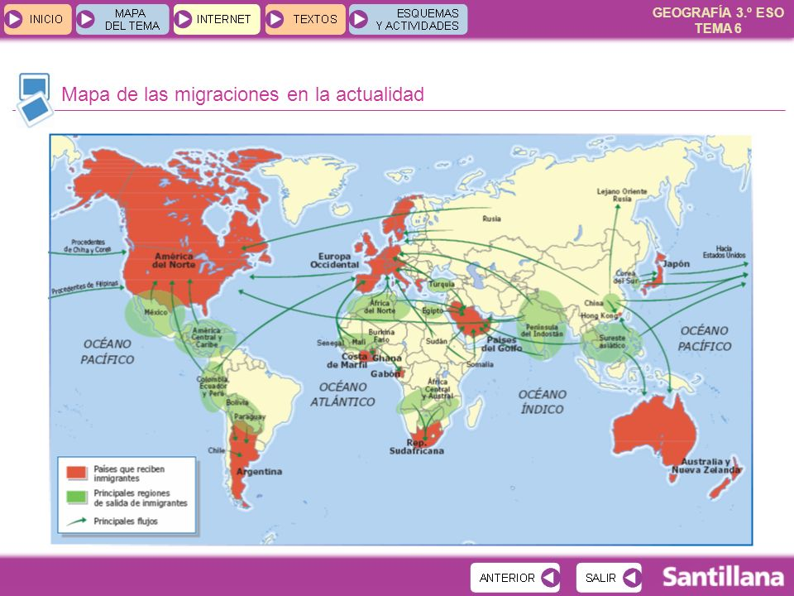

5. ESTRUTURA DA POBOACIÓN
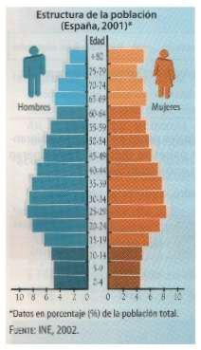

Unha pirámide de poboación é un gráfico que representa as características dunha poboación en cuanto a idade e sexo, nun determinado momento e lugar.

Contesta:

Que tanto por ceento de homes maiores de 80 anos tiña España no

2001? __________________________________

Que tanto por cento de mulleres entre 25 e 29 anos había?___________

Observa as barras pertencentes aos nenos . ¿Cómo é a natalidade en España, alta ou baixa? ________________________________________
Agora mirando as piámides de poboación da páx. 223 contestas as mesmas preguntas sobre Turquía e Kenia.

Como traballo creativo voso ídesme escribir a historia dalgún inmigrante ou emigrante . Pode ser inventada ou baseada nalgún emigrante ou inmigrante que vos coñezades.
Tendes que falar sobre as causas dese movemento migratorio (como era a súa vida), como se senvolveu (de que maneira o fixo e como chegou ao lugar ), como cambiou a súa vida (cousas positivas e negativas) e como era a súa vida nese novo lugar.

A historia deberá ter un mínimo de 2 folios escritos en tamaño de letra 14 ou 16.

Bos días!
Espero que tod@s sigades ben
Como esto parece que se vai prolongar mándovos este novo traballo
Seguimos traballando sobre a poboación.
Os dous traballos (a ficha e o texto que tendes que crear enviádesmos mesmo correo sueiras947@gmil.com)
- A data límite para enviar o traballo é o 30 de abril.

Asdo: Nanci

Nanci Barro Sueiras
Departamento de Xeografía e Historia

Título : TRABALLOS SOBRE A POBOACIÓN
Materia: Xeografía e Historia 2º Eso
Alumnado: 2º Eso A,B,C,D,E

